清理“许智峰”们，刻不容缓...

原创 有里儿有面 [有理儿有面](javascript:void(0);)

**有理儿有面**

微信号 youli-youmian

功能介绍 你说是不是

2020-12-16[原文](https://mp.weixin.qq.com/s?__biz=Mzg3MjEyMTYyNg==&mid=2247519384&idx=1&sn=b3cb5e30fd34d46ea25fc7fe50e39079&chksm=cef6d8edf98151fbaf5776b367df54ea67d10ffc087f121ca54da8bb585e2274b7f3811acd42&scene=27#wechat_redirect&cpage=53) 发表于

收录于合集





**全文共2828字，图片10张，预计阅读时间为7分钟。**

**文章首发于“有理儿有面”（youli-youmian），欢迎大家在朋友圈和微信群转发。**

**公众号及其他平台转载请在后台留言。**



▼

12月16日，港媒《星岛日报》发布独家报道，称香港民政事务局局长徐英伟向该报透露，政府会**暂停**向许智峰发放其区议员的酬金、津贴和开支，并表示将会尽快厘清相关法律责任事宜。

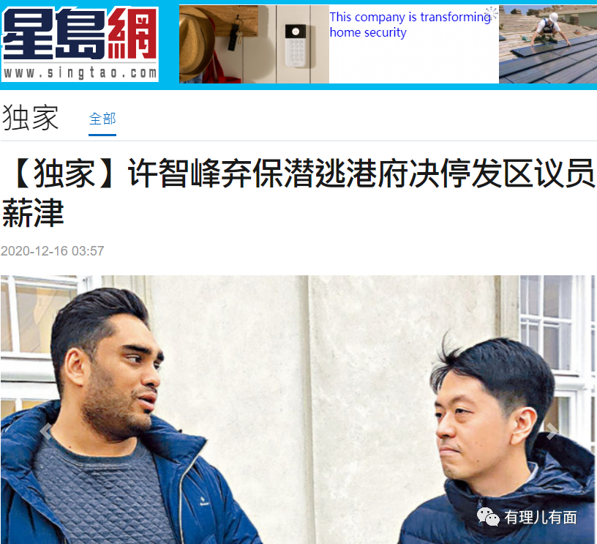

港媒同时披露，现时区议员可享月薪逾3.5万港元，每月杂项开支津贴7940元，并可享每年营运开支偿还款额逾55万港元，及每年医疗津贴逾3.5万元等。

许智峰不是早在12月3日就宣布流亡了吗？怎么现在有关部门才宣布暂停发放其区议员的薪金等报酬？

对于这一奇葩现象，港媒《香港01》记者早前曾向香港特区民政事务总署进行查询，得到的回答是“局方至今未有收到许智峰的辞职信”，“民选议员如连续4个月没有出席有关区议会的会议，而又没有在该限期完结前取得该区议会的同意，则该议员亦即丧失在其余下的任期中担任议员的资格”。

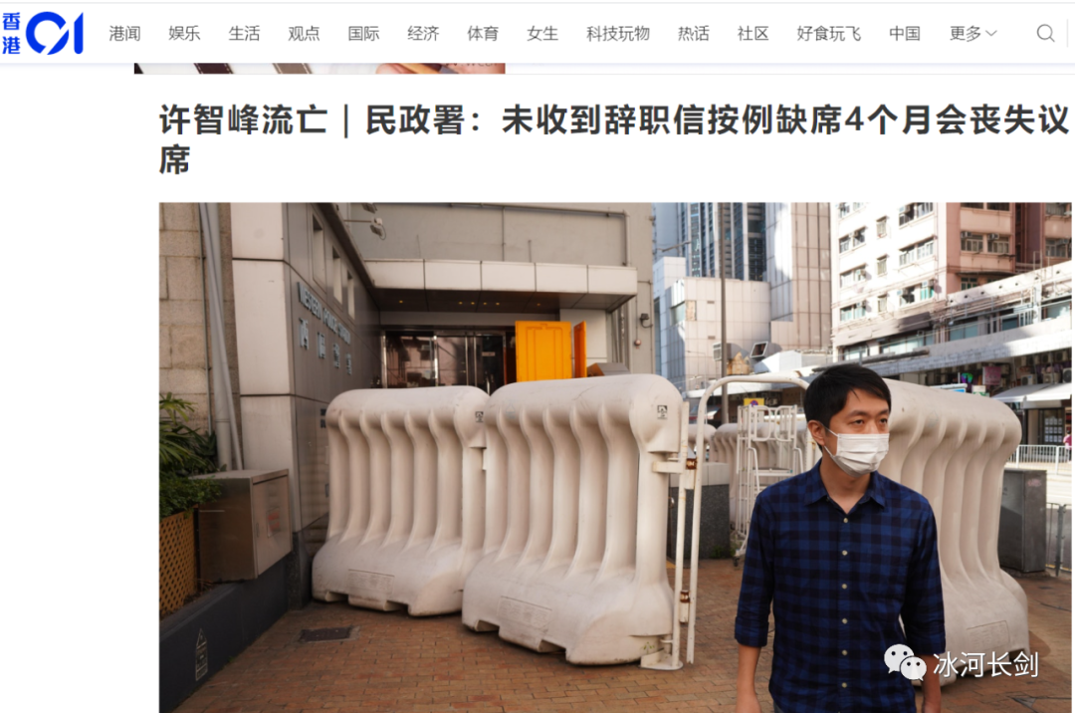

我们知道，“走佬”海外的许智峰，目前仍然是香港中西区区议员！而根据中西区区议会文件，下次区议会会议暂定于明年1月14日举行。

这就意味着，如果许智峰在下次会议时不返回香港，明年5月才有可能自动丧失议席。并且，以戴罪之身逃亡的许智峰，未来将可能不干活继续享受公帑！

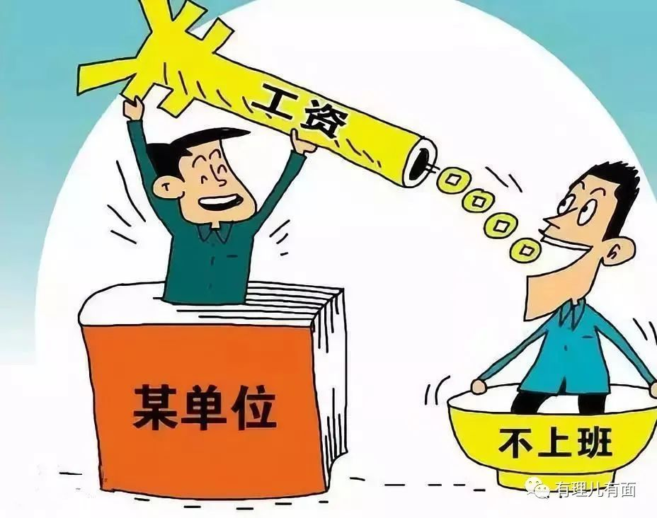

逃犯竟然能够堂而皇之继续充当议员，逃亡国外不干活还能享受政府公帑，这对遭受疫情与黑暴“揽炒”之害的香港来说，**简直就是一种耻辱！**

于是，在上述新闻的评论区，网友的不满与愤怒此起彼伏：“记得准时出粮，外国提款”，“看样子，民政局要继续付四个月工资给逃犯，香港民主自由是以白痴为基础的”，“香港政府是否真的废了？！许已公开声明逃亡海外，这不是已弃职的铁证吗？你们连处理一个带罪逃走弃职的人也不敢据理处置，怎能让市民放心政府有能力和决心拨乱反正，把社会带回正途？”...

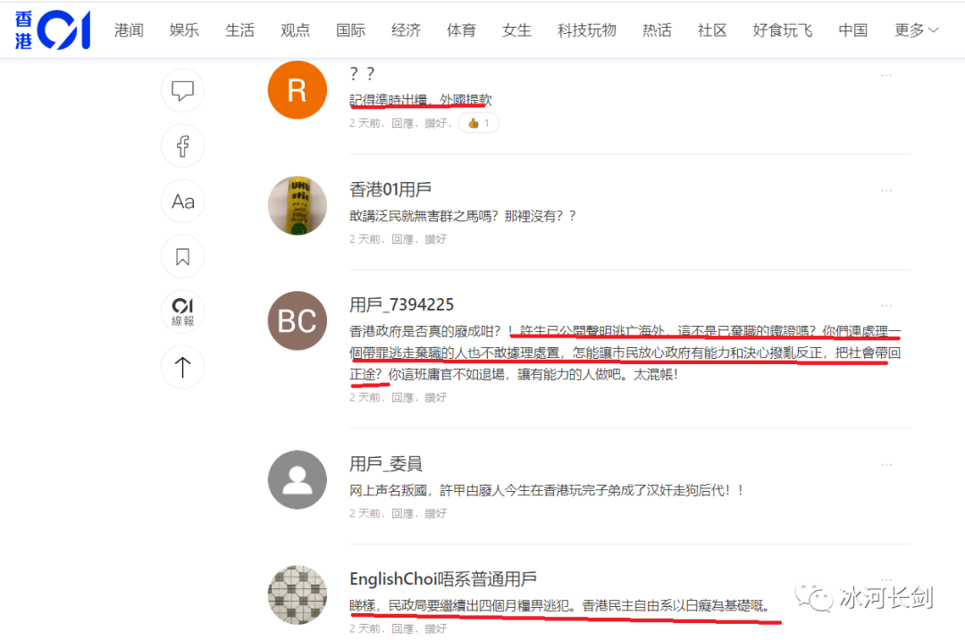

12月14日，民政事务局局长徐英伟更是在电视节目中，遭遇观众“政府处理许智峰有关问题时太被动”的批评，许当时表示“正在检视有关程序及参考法律意见”，“需要检视向许发放酬津的安排，确保公帑妥善运用及符合有关指引”。

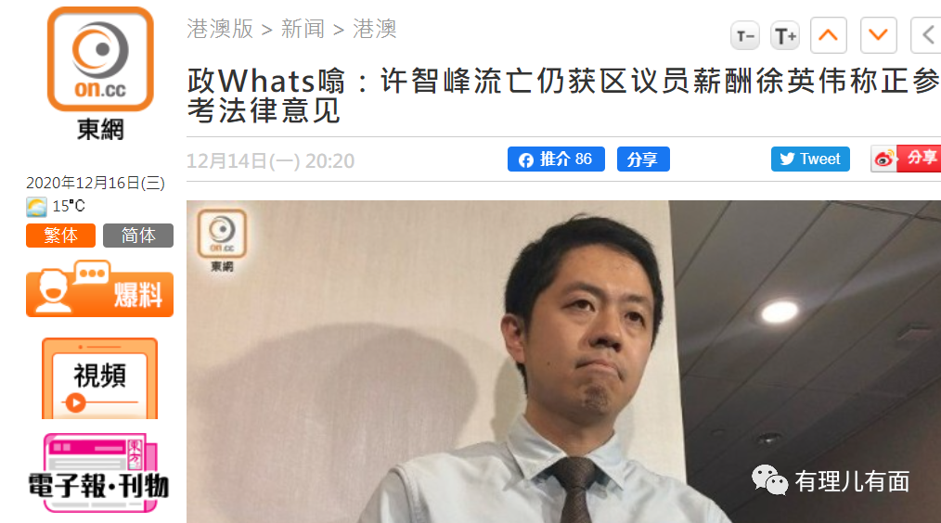

人家都发布了告别香港的逃亡告白，港府这边却还在“检视”是否应该停发薪酬，而且拖到16日也才搞个了“暂停”，这样的作为和动作，难怪广大爱国网友一片骂声！

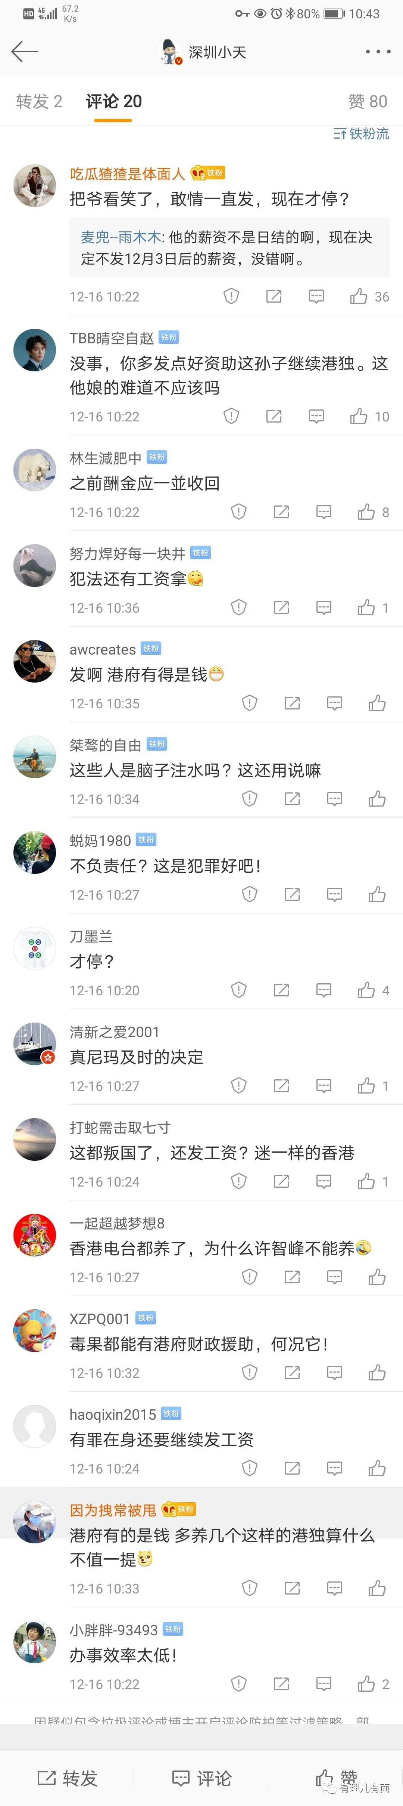

从许智峰宣布流亡并赖着区议员名头妄图白吃公帑，到广大网友及时声讨要求停发薪酬待遇，再到特区政府民政事务局“被动式”地履职，区议会乱象及治理困境，更加清晰地呈现于大众视野。

回顾2019年的区议员选举，揽炒派投机钻营蛊惑民意，在452个民选议席中夺得388席，占比85.8%。

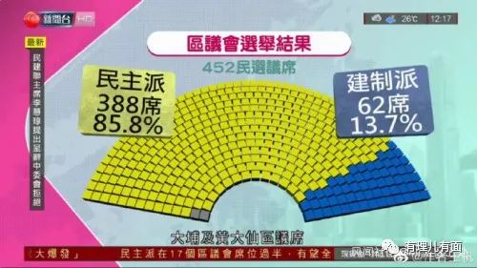

这些口口声声代表民意追求民生福祉的议员上任后，正好赶上新冠肺炎疫情以及饱受黑暴“揽炒”之苦的香港经济下滑，他们是不是履行了自己应有的职责，兑现了对选民的承诺，积极服务民生福祉，为政府行政提供建设性意见？**结论是，根本没有！**

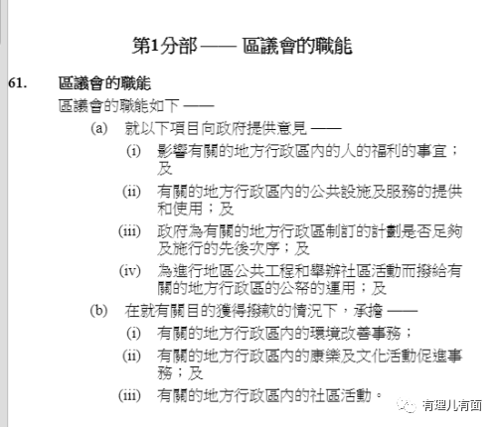

港媒《橙新闻》记者曾对揽炒派议员的履职情况进行过调查。**结果发现：根据各区区议会网上公开的会议纪录，不少区议员迟到早退、会上发言次数少，有的则把区议会变成了批评政府和警方的专门平台，民生议题基本处于空白。**

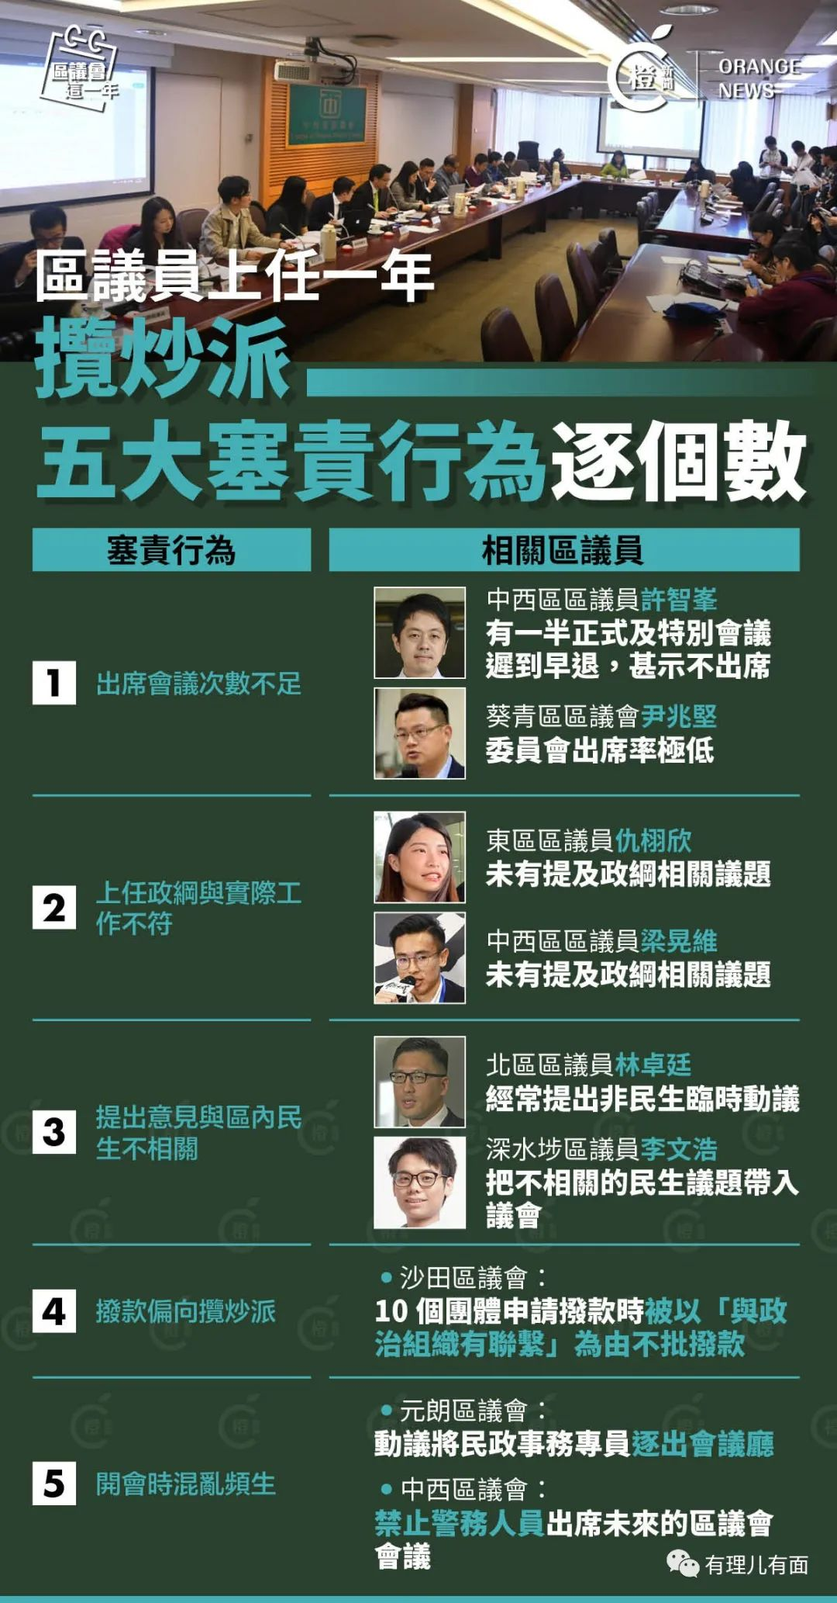

**更为可恨的是，这些尸位素餐不务正业的揽炒派议员，有的干起了投机钻营骗取钱款的勾当，有的与有“港独”倾向的组织进行勾连，不是为政府行政提供意见，而是专门以攻击政府和警队为业。**

香港文汇报曾经爆料，一个叫做“港语学”的进行“语言推广”的NGO组织，今年以来分别向7个揽炒派把持的区议会申请逾十笔数目不同的拨款，涉及款项逾180万元，其中大部分竟然是“防疫款项”。担任深水埗区议员助理的“港语学”召集人陈乐行，更在同一区议会用同一名义申请并获得了50万元“防疫拨款”。

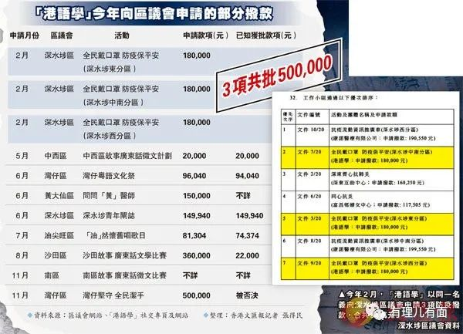

“港语学”组织宗旨是“推广粤语和繁体中文”，这样的语言类教育培训机构，竟然能以防疫款项的名头申请庞大的财政拨款，有人从中徇私舞弊抽取油水自然是不言而喻。

**有人以议员身份为掩护干着骗取钱财的罪恶勾当，有人则干起了祸乱校园荼毒学生，培养“港独”接班人的不轨图谋。**

12月7日，香港警方拘捕了观塘区议员陈易舜、西贡区议员李嘉睿以及研究助理杨子隽，这3人曾于11月19日到香港中文大学搞所谓的“毕业游行”，期间拉反动标语、喊“港独”口号，涉嫌违反香港国安法。

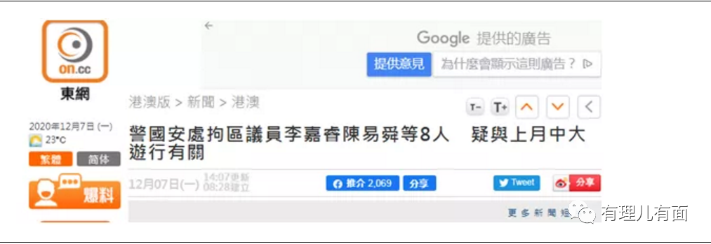

早已脱离校园，身兼纾解民困之责的区议员，却枉顾职责贼心不死，把祸手伸进校园毒害学生，煽动反中乱港可谓是其心可诛。可是，纵观整个揽炒派议员群体，这样的人和事却并不少见。

去年修例风波期间，有揽炒派区议员就把蛊惑学生参与攻击警方、破坏社会对执法力量的信任作为“抗争”的主要手段。元朗区议员王百羽等人的“天水围民生关注平台”就是其中之一。

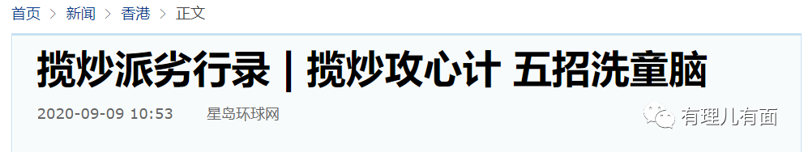

受这个“港独”组织的影响，一些涉世不深的香港学生建立未成年社区组织“天水围社区关注组”。揽炒派区议员郭文浩、伍健伟等人活跃其中，在组织内大肆散步侮辱攻击警察等反中乱港言论，称警察“作故仔”、“伤害手足”，并将这些行为称之为与学生们“一同讨论区内问题”，蛊惑学生们“长大后目标是做区议员”。

有人曾列举区议会十二宗罪，包括“政治凌驾民生、禁锢官员、违反区议会条例、自我扩权、支持黑暴、阻挠警方执法、鼓吹“港独”、滥用公帑、乱报选举开支、公器私用”等等。

纵观揽炒派议员的上述种种劣行，他们无疑是拿着政府的公帑，却站在了政府和香港市民的对立面，裹挟民意煽动分裂国家，已沦为彻头彻尾的美西方反华势力的帮凶、走卒和棋子，而他们所鼓吹的种种所谓争取"权益"的口号，也不过是他们实现个人不轨图谋的遮羞布。

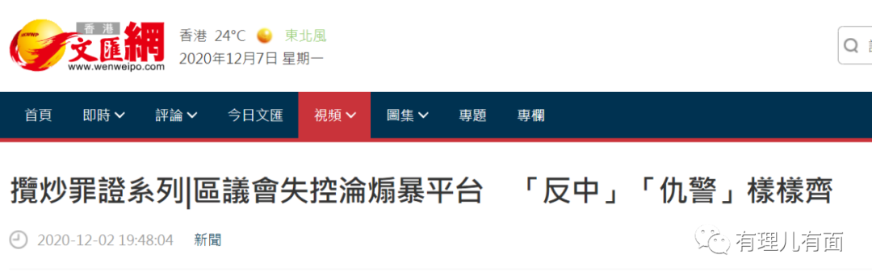

揽炒贻害无穷，公道自在人心。新冠疫情之下，谁在真正地力挺香港前进，谁在真正地关心民生福祉，又是谁真正地关心香港未来，广大香港市民已看得清清楚楚，并用手中的调查问卷打分评判，写下了答案。

香港公民社会研究所于2020年11月16日至18日间，通过网上问卷进行“第六届区议会议员表现意见调查”。调查结果显示，逾半受访者“非常不满意”区议员在过去一年的表现(占52.79%)，在上述受访者中逾六成受访者“非常不满意”非建制议员表现，近六成受访者认为其当区议员没有兑现竞选承诺(占59.46%)，其中约七成受访者认为非建制议员没有兑现政纲。

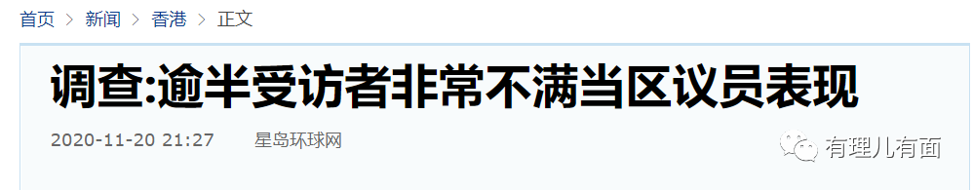

**抛弃政纲、不务正业的政棍，必然招致选民的遗弃，触犯法律的狂徒，也注定罪责难逃，必定会受到法律的严惩！**

据港媒统计，今年开始已有60名区议员被捕，这些乱港分子包括：李世鸿、李予信、梁晃维、陈运通、黎梓欣、卢俊宇、王百羽、李轩朗...

而进入12月，种种迹象显示，对涉嫌犯罪的区议员的清算，进入加速阶段。12月7日，港警逮捕观塘区议员陈易舜、西贡区议员李嘉睿，12月8日，港警逮捕东区区议员曾健成、陈荣泰、徐子见...

**“自作孽，不可活”，“不是不报，时候未到”。当下特区政府对这些一边祸港殃民、一边享受着公帑的乱港分子，已经加快了清理和惩治的步伐。在特区管治体系中，正本清源正在一步步变为现实！**

就让这场荡涤区议会污泥浊水的暴风骤雨，来的更猛烈些吧...

**图片源自网络**





**关注公众号：**

**有理儿有面**

**理   性｜   揭   秘｜   探   讨**







有里儿有面

**微信扫一扫赞赏作者** **赞赏**

已喜欢，对作者说句悄悄话

取消

**发送给作者**

**发送**

最多40字，当前共字

 人赞赏

上一页 1/3 下一页

长按二维码向我转账

受苹果公司新规定影响，微信 iOS 版的赞赏功能被关闭，可通过二维码转账支持公众号。

### 精选留言

用户设置不下载评论